PRACTICA ACTIVE DIRECTORY II

- El empleado Rubén Oliver, se ha pedido una reducción de jornada, su horario de trabajo será de 08:00 a 12:00, modifica esta cuenta para que sólo pueda iniciar sesión en esas horas.

Desde la herramienta “Usuarios y equipos de Active Directory” buscaremos a “Ruben Oliver”.
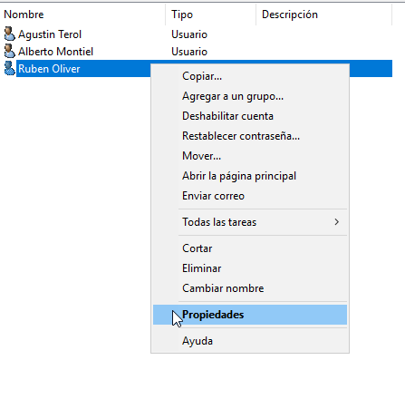

Clic derecho y vamos a “Propiedades”.

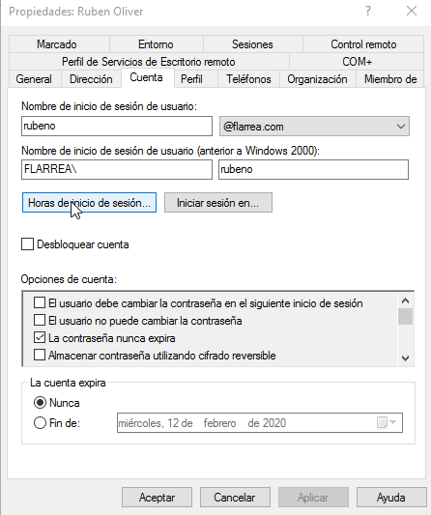
Dentro de las Propiedades de Ruben Oliver iremos a “Cuenta” > “Horas de inicio de sesión...”.

Seleccionaremos las horas correspondientes a su jornada de trabajo, es decir, de lunes a viernes de 08:00 a 12:00.
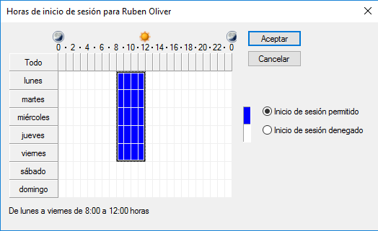

- En la empresa van a dar un curso sobre Windows Server 2016 durante una semana de lunes a jueves de 8:00 a 15:00 h. Elabora un script que cree, a partir del fichero “curso.csv” donde aparecen los nombres de los participantes del curso, los usuarios correspondientes en Active Directory. Mételos en una unidad organizativa de nombre CURSO. Modifícalos para que sólo puedan iniciar sesión en las horas del curso.
Después de ejecutar el script (el cual he llamado “scriptcurso.cmd”) se han creado los siguientes usuarios dentro de una unidad organizativa llamada “CURSO”:
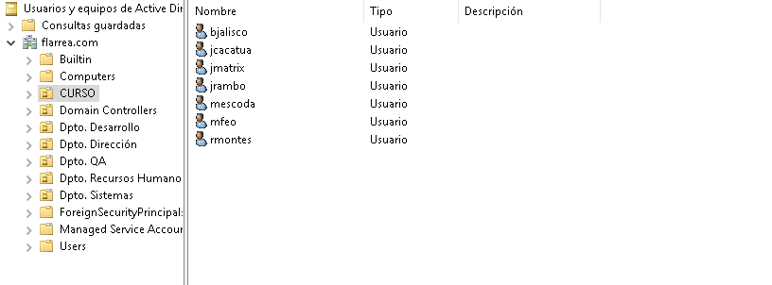
Ahora modificaremos las horas de inicio de sesión para los usuarios de la ou “CURSO” mediante la interfaz gráfica. Como hemos hecho en el primer ejercicio.

Debería quedar algo así en todos los usuarios:
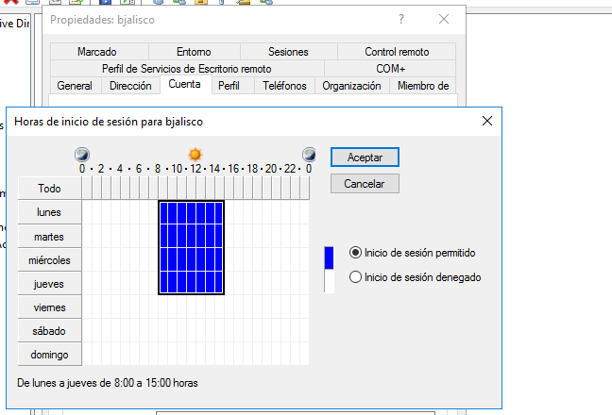
Los usuarios de la ou “CURSO” podrán iniciar sesión de lunes a jueves de 08:00 a 15:00.

- Como ya ha pasado la semana del curso, elabora un script que elimine todo lo que has creado en el ejercicio anterior.

Para borrar todo lo del ejercicio anterior he creado un script llamado “borracurso.cmd”.
El resultado de este es la eliminación de la unidad organizativa “CURSO” junto con todo el contenido de esta.

- Debido a una fusión con otra empresa, se van a crear una serie de departamentos nuevos con sus respectivos empleados. Toda la información está recogida en los ficheros “fusionDpto.csv” y “fusionUsuarios.csv”. Elabora los scripts necesarios para crear esta estructura en Active Directory.

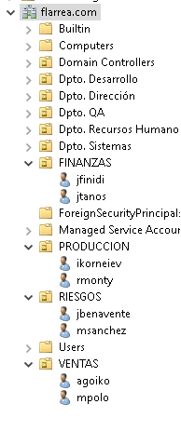

He creado un script el cual se llama “creaestructura.cmd”. Este crea una estructura en Active Directory con la información de los ficheros

- Usa el comando DSQUERY para lo siguiente:
- Buscar los usuarios cuyo nombre sea José.
- Buscar los usuarios con cuentas deshabilitadas
- Buscar los usuarios con cuentas inactivas más de 4 semanas (deben eliminarse en el mismo comando)
No tengo resultados de este ultimo comando, ya que no tengo usuarios creados desde hace 4 semanas.
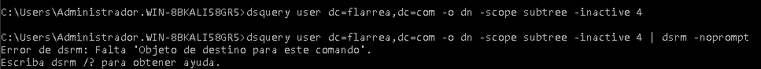

Documenta todos los puntos anteriores mediante capturas de pantalla, explicaciones y transcripciones o ficheros adicionales en la entrega (para los scripts).

